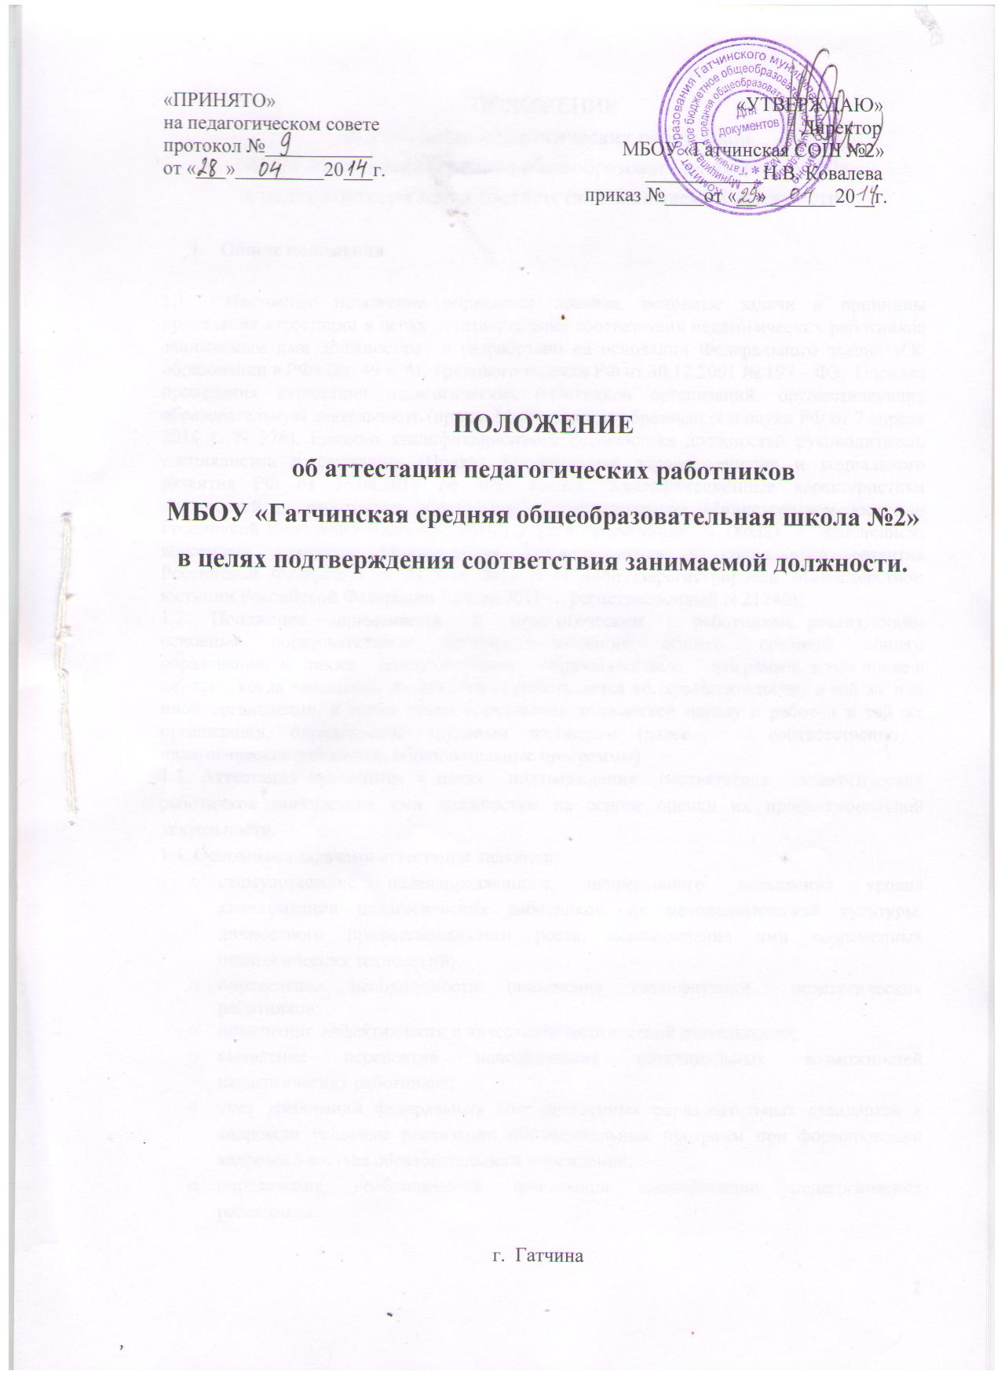ПОЛОЖЕНИЕ
об аттестации педагогических работников
МБОУ «Гатчинская средняя общеобразовательная школа №2»
в целях подтверждения соответствия занимаемой должности.

- Общие положения

1.1. Настоящее положение определяет правила, основные задачи и принципы проведения аттестации в целях подтверждения соответствия педагогических работников занимаемым ими должностям и разработано на основании Федерального закона «Об образовании в РФ» (ст. 49 ч. 4), Трудового кодекса РФ от 30.12.2001 № 197 – ФЗ, Порядка проведения аттестации педагогических работников организаций, осуществляющих образовательную деятельность (приказ Министерства образования и науки РФ от 7 апреля 2014 г. N 276), Единого квалификационного справочника должностей руководителей, специалистов и служащих (Приказ Министерства здравоохранения и социального развития РФ от 26.08.2010 № 761) раздел "Квалификационные характеристики должностей работников образования" (зарегистрирован Министерством юстиции Российской Федерации 6 октября 2010 г., регистрационный N 18638) с изменением, внесенным приказом Министерства здравоохранения и социального развития Российской Федерации от 31 мая 2011 г. N 448н (зарегистрирован Министерством юстиции Российской Федерации 1 июля 2011 г., регистрационный N 21240);
1.2. Положение применяется к педагогическим работникам, реализующим основные образовательные программы основного общего, среднего общего образования, а также дополнительные образовательные программы, в том числе в случаях, когда замещение должностей осуществляется по совместительству в той же или иной организации, а также путем совмещения должностей наряду с работой в той же организации, определенной трудовым договором (далее соответственно - педагогические работники, образовательные программы).
1.3. Аттестация проводится в целях подтверждения соответствия педагогических работников занимаемым ими должностям на основе оценки их профессиональной деятельности.
1.4. Основными задачами аттестации являются:
- стимулирование целенаправленного, непрерывного повышения уровня квалификации педагогических работников, их методологической культуры, личностного профессионального роста, использования ими современных педагогических технологий;
- определение необходимости повышения квалификации педагогических работников;
- повышение эффективности и качества педагогической деятельности;
- выявление перспектив использования потенциальных возможностей педагогических работников;
- учет требований федеральных государственных образовательных стандартов к кадровым условиям реализации образовательных программ при формировании кадрового состава образовательного учреждения;
- определение необходимости повышения квалификации педагогических работников;
- обеспечение дифференциации уровня оплаты труда педагогических работников с учетом результатов аттестации и объема их преподавательской (педагогической) работы.
1.5. Основными принципами аттестации являются коллегиальность, гласность, открытость, обеспечивающие объективное отношение к педагогическим работникам, недопустимость дискриминации при проведении аттестации.

II. Формирование аттестационной комиссии, ее состав и порядок работы

2.1. Аттестация педагогических работников МБОУ «Гатчинская средняя общеобразовательная школа №2» проводится аттестационной комиссией, создаваемой на основании приказа директора школы.
2.2. Аттестационная комиссия в составе председателя комиссии, заместителя председателя, секретаря и членов комиссии формируется из числа педагогических работников и члена профсоюзной организации МБОУ «Гатчинская средняя общеобразовательная школа №2». Персональный состав аттестационной комиссии утверждается приказом директора школы.
2.3. Состав аттестационной комиссии и экспертных групп формируются таким образом, чтобы была исключена возможность конфликта интересов, который мог бы повлиять на принимаемые аттестационной комиссией решения.
2.4. Заседание аттестационной комиссии считается правомочным, если на нем присутствуют не менее двух третей ее членов.
2.5. Педагогический работник имеет право лично присутствовать при его аттестации на заседании аттестационной комиссии, о чем письменно уведомляет аттестационную комиссию. При неявке педагогического работника на заседание аттестационной комиссии без уважительной причины комиссия вправе провести аттестацию в его отсутствие.
2.6. Решение аттестационной комиссией принимается в отсутствие аттестуемого педагогического работника открытым голосованием большинством голосов присутствующих на заседании членов аттестационной комиссии. При равном количестве голосов членов аттестационной комиссии считается, что педагогический работник прошел аттестацию.
При прохождении аттестации педагогический работник, являющийся членом аттестационной комиссии, не участвует в голосовании по своей кандидатуре.
Результаты аттестации педагогического работника, непосредственно присутствующего на заседании аттестационной комиссии, сообщаются ему после подведения итогов голосования.
2.7. Графики работы аттестационных комиссий утверждаются приказом директора школы.
2.8. Решение аттестационной комиссии оформляется протоколом, который вступает в силу со дня подписания председателем, заместителем председателя, секретарем и членами аттестационной комиссии, принимавшими участие в голосовании, и заносится в аттестационный лист педагогического работника.
В аттестационный лист педагогического работника в случае необходимости аттестационная комиссия заносит рекомендации по совершенствованию его профессиональной деятельности, о повышении квалификации с указанием специализации и другие рекомендации.
При наличии в аттестационном листе указанных рекомендаций работодатель не позднее чем через год со дня проведения аттестации педагогического работника представляет в аттестационную комиссию информацию о выполнении рекомендаций аттестационной комиссии по совершенствованию профессиональной деятельности педагогического работника.
2.9. Решение аттестационной комиссии о результатах аттестации педагогических работников на соответствие занимаемой должности утверждается приказом директора школы.
2.10. Аттестационный лист и выписка из приказа предъявляются педагогическому работнику в срок не позднее 30 календарных дней с даты принятия решения аттестационной комиссии для ознакомления с ними работника под роспись. Аттестационный лист и выписка из приказа хранятся в личном деле педагогического работника.
2.11. Результаты аттестации педагогический работник вправе обжаловать в соответствии с законодательством Российской Федерации.
2.12. Решение аттестационной комиссии действительно в течение 5 лет.

III. Порядок аттестации педагогических работников с целью подтверждения соответствия занимаемой должности

3.1. Аттестация с целью подтверждения соответствия педагогических работников занимаемой должности проводится один раз в 5 лет в отношении педагогических работников, не имеющих квалификационных категорий (первой или высшей).
3.2. Основанием для проведения аттестации является приказ директора школы.
3.3. Работодатель знакомит педагогических работников с приказом, содержащим список работников организации, подлежащих аттестации, график проведения аттестации, под роспись не менее чем за 30 календарных дней до дня проведения их аттестации по графику.
3.4. Для проведения аттестации на каждого педагогического работника работодатель вносит в аттестационную комиссию организации представление.
В представлении содержатся следующие сведения о педагогическом работнике:
а) фамилия, имя, отчество (при наличии);
б) наименование должности на дату проведения аттестации;
в) дата заключения по этой должности трудового договора;
г) уровень образования и (или) квалификации по специальности или направлению подготовки;
д) информация о получении дополнительного профессионального образования по профилю педагогической деятельности;
е) результаты предыдущих аттестаций (в случае их проведения);
ж) мотивированная всесторонняя и объективная оценка профессиональных, деловых качеств, результатов профессиональной деятельности педагогического работника по выполнению трудовых обязанностей, возложенных на него трудовым договором.
3.5. Работодатель знакомит педагогического работника с представлением под роспись не позднее, чем за 30 календарных дней до дня проведения аттестации. После ознакомления с представлением педагогический работник по желанию может представить в аттестационную комиссию организации дополнительные сведения, характеризующие его профессиональную деятельность за период с даты предыдущей аттестации (при первичной аттестации - с даты поступления на работу).
При отказе педагогического работника от ознакомления с представлением составляется акт, который подписывается работодателем и лицами (не менее двух), в присутствии которых составлен акт.
3.6. Аттестация проводится на заседании аттестационной комиссии организации с участием педагогического работника.
В случае отсутствия педагогического работника в день проведения аттестации на заседании аттестационной комиссии организации по уважительным причинам, его аттестация переносится на другую дату, и в график аттестации вносятся соответствующие изменения, о чем работодатель знакомит работника под роспись не менее чем за 30 календарных дней до новой даты проведения его аттестации.
При неявке педагогического работника на заседание аттестационной комиссии организации без уважительной причины аттестационная комиссия организации проводит аттестацию в его отсутствие.
3.7. Заседание аттестационной комиссии организации считается правомочным, если на нём присутствуют не менее двух третей от общего числа членов аттестационной комиссии организации.
3.8. Аттестационная комиссия организации рассматривает представление, дополнительные сведения, представленные самим педагогическим работником, характеризующие его профессиональную деятельность (в случае их представления).
3.9. По результатам аттестации педагогического работника аттестационная комиссия организации принимает одно из следующих решений:
соответствует занимаемой должности (указывается должность педагогического работника);
не соответствует занимаемой должности (указывается должность педагогического работника).
3.10. Решение принимается аттестационной комиссией организации в отсутствие аттестуемого педагогического работника открытым голосованием большинством голосов членов аттестационной комиссии организации, присутствующих на заседании.
При прохождении аттестации педагогический работник, являющийся членом аттестационной комиссии организации, не участвует в голосовании по своей кандидатуре.
3.11. В случаях, когда не менее половины членов аттестационной комиссии организации, присутствующих на заседании, проголосовали за решение о соответствии работника занимаемой должности, педагогический работник признается соответствующим занимаемой должности.
3.12. Результаты аттестации педагогического работника, непосредственно присутствующего на заседании аттестационной комиссии организации, сообщаются ему после подведения итогов голосования.
3.13. Результаты аттестации педагогических работников заносятся в протокол, подписываемый председателем, заместителем председателя, секретарем и членами аттестационной комиссии организации, присутствовавшими на заседании, который хранится с представлениями, дополнительными сведениями, представленными самими педагогическими работниками, характеризующими их профессиональную деятельность (в случае их наличия), у работодателя.
3.14. На педагогического работника, прошедшего аттестацию, не позднее двух рабочих дней со дня ее проведения секретарем аттестационной комиссии организации составляется выписка из протокола, содержащая сведения о фамилии, имени, отчестве (при наличии) аттестуемого, наименовании его должности, дате заседания аттестационной комиссии организации, результатах голосования, о принятом аттестационной комиссией организации решении. Работодатель знакомит педагогического работника с выпиской из протокола под роспись в течение трех рабочих дней после ее составления. Выписка из протокола хранится в личном деле педагогического работника.
3.15. Результаты аттестации в целях подтверждения соответствия педагогических работников занимаемым ими должностям на основе оценки и профессиональной деятельности педагогический работник вправе обжаловать в соответствии с законодательством Российской Федерации.
3.16. Аттестацию в целях подтверждения соответствия занимаемой должности не проходят следующие педагогические работники:
а) педагогические работники, имеющие квалификационные категории;
б) проработавшие в занимаемой должности менее двух лет в данной организации;
в) беременные женщины;
г) женщины, находящиеся в отпуске по беременности и родам;
д) лица, находящиеся в отпуске по уходу за ребенком до достижения им возраста
трех лет;
е) отсутствовавшие на рабочем месте более четырех месяцев подряд в связи
с заболеванием.
Аттестация педагогических работников, предусмотренных подпунктами "г" и "д" настоящего пункта, возможна не ранее чем через два года после их выхода из указанных отпусков. Аттестация педагогических работников, предусмотренных подпунктом "е"настоящего пункта, возможна не ранее чем через год после их выхода на работу.
3.17. Аттестационные комиссии школы дают рекомендации работодателю о возможности назначения на соответствующие должности педагогических работников лиц, не имеющих специальной подготовки или стажа работы, установленных в разделе "Требования к квалификации" раздела "Квалификационные характеристики должностей работников образования" Единого квалификационного справочника должностей руководителей, специалистов и служащих и (или) профессиональными стандартами, но обладающих достаточным практическим опытом и компетентностью, выполняющих качественно и в полном объеме возложенные на них должностные обязанности.

IV. Формы экспертных документов для аттестации педагогических работников.

4.1. Приняты следующие формы документов, представляемых при аттестации педагогических работников с целью подтверждения соответствия занимаемой должности:
4.1. Представление директора МБОУ «Гатчинская СОШ №2» на проведение аттестации педагогического работника с целью подтверждения соответствия занимаемой должности (приложение 1).
4.3. Аттестационный лист (приложение 2).

Действие данного положения не ограничено.

Приложение 1.
ПРЕДСТАВЛЕНИЕ

на проведение аттестации _________________________________________________________________________________________________________________________________________________________________________________________________________
(Ф.И.О. педагогического работника, должность в соответствии с тарификацией, место работы)
с целью подтверждения соответствия занимаемой должности.
Сведения о педагогическом работнике:
1.Образование _________________________________________________________________________________________________________________________________
(какое образовательное учреждение окончил, полученная специальность и квалификация, год окончания)
Стаж педагогической работы: _______________
Стаж работы в данном учреждении: __________
2. Перечень периодов прохождения курсов повышения квалификации и профессиональной переподготовки (за последние 5 лет)
Год окончания | Название учреждения | Образовательная программа | Количество часов
4.Отраслевые награды, звания, ученая степень, ученое звание ________________________________________________________________________________________________________________________________
5.Результат предыдущей аттестации___________________________________
(решение аттестационной комиссии, дата)
______________________________________________________________________________________________________________________________________________________________________________________________________

6.Основные показатели профессиональной деятельности:
№ п/п | Показатели профессиональных, деловых качеств аттестуемого, результаты его профессиональной деятельности | Оценка руководителя
 | Знание приоритетных направлений развития системы образования РФ, нормативных документов по вопросам обучения и воспитания детей и молодежи | да | нет
 | Участие в реализации программы развития образовательного учреждения (по направлению деятельности аттестуемого) | да | нет
 | Участие аттестуемого в мероприятиях, повышающих имидж образовательного учреждения (семинарах, научно-практических конференциях, круглых столах, сетевых сообществах, форумах, в конкурсах профессионального мастерства и т.д.) | да | нет
 | Наличие разработанной аттестуемым рабочей программы (методических и дидактических материалов) по предмету (курсу) и ее выполнение | да | нет
 | Наличие положительной оценки деятельности педагога по итогам внутришкольного контроля | да | нет
 | Наличие системы взаимодействия с родителями (лицами, их замещающими) | да | нет
 | Наличие обобщения опыта работы педагога на уровне образовательного учреждения | да | нет
 | Компетентность в субъективных условиях педагогической деятельности, знание учеников и учебных коллективов | да | нет
 | Выполнение правил по охране труда и пожарной безопасности, правил внутреннего трудового распорядка образовательного учреждения | да | нет
 | Умение реализовать педагогическое оценивание
 | Компетентность в области мотивации учебной деятельности обучающихся:
11.1 | Умение создавать ситуации, обеспечивающие успех в учебной деятельности | да | нет
11 2 | Умение создавать условия обеспечения позитивной мотивации обучающихся (воспитанников) | да | нет
11.3 | Умение создавать условия для самомотивирования обучающихся | да | нет
12. | Компетентность в области постановки целей и задач педагогической деятельности:
12.1 | Умение ставить цели и задачи в соответствии с возрастными и индивидуальными особенностями обучающихся (воспитанников) | да | нет
12.2 | Умение перевести тему занятия в педагогическую задачу | да | нет
12.3 | Умение вовлечь обучающихся в процесс формулирования целей и задач | да | нет
13. | Компетентность в области обеспечения информационной основы деятельности:
13.1 | Компетентность в методах преподавания | да | нет
13.2 | Компетентность в предмете преподавания | да | нет
13.3 | Владение современными технологиями (в том числе ИКТ), формами, приемами, методами, средствами обучения | да | нет
13.4 | Ведение электронных форм документации, в том числе электронного журнала и электронных дневников обучающихся | да | нет
14. | Компетентность в области организации учебной деятельности:
14.1 | Умение организовать учебную (воспитательную) деятельность обучающихся (воспитанников) | да | нет
14.2 | Организация самостоятельной деятельности обучающихся, в том числе исследовательской, реализации проблемного обучения | да | нет
14.3 | Умение реализовать педагогическое оценивание | да | нет
14.4 | Умение принимать решения в педагогических ситуациях | да | нет
14.5 | Компетентность в субъективных условиях педагогической деятельности, знание учеников и учебных коллективов | да | нет
14.6 | Использование в педагогической практике различных методов диагностики образовательных потребностей обучающихся | да | нет
14.7 | Соблюдение прав и свобод обучающихся, умение поддержать учебную дисциплину, уважение человеческого достоинства, чести и репутации обучающихся | да | нет
15. | Компетентность в области личностных качеств:
15.1 | Эмпатийность и социорефлексия | да | нет
15.2 | Самоорганизованность | да | нет
15.3 | Общая культура (в том числе коммуникативная) | да | нет

Руководитель образовательного учреждения: __________________/Н.В.Ковалёва/
(личная подпись) (расшифровка подписи)
М.П.

«___»______________20__года
С представлением и порядком аттестации ознакомлен(а)
«______»______________20_____года
(дата ознакомления)
_______________/ ________________________/
(подпись педагогического работника) (расшифровка подписи)

Приложение 2.

АТТЕСТАЦИОННЫЙ ЛИСТ
по установлению соответствия педагогического работника занимаемой должности

1. Фамилия, имя, отчество _____________________________________________
2. Год, число и месяц рождения ______________________________________

3. Занимаемая должность на момент аттестации, образовательное учреждение и дата назначения на эту должность:
________________________________________________________________________________________________________________________________________________________
4. Сведения о профессиональном образовании, наличии ученой степени, ученого звания:
__________________________________________________________________________________________________________________________________________________________
(Когда и какое учебное заведение окончил (а), специальность, квалификация, звание, ученая степень, ученое звание)

5. Сведения о повышении квалификации за последние 5 лет до прохождения аттестации
____________________________________________________________________________________________________________________________________________________________________________________________________________________________________________________________________________________________________________________

6. Стаж педагогической работы (работы по специальности) _________

7. Общий трудовой стаж _______

8. Краткая оценка деятельности педагогического работника
(в том числе выполнения рекомендаций предыдущей аттестации)
_____________________________________________________________________________
_____________________________________________________________________________
_____________________________________________________________________________

9. Рекомендации аттестационной комиссии _______________________________________
_____________________________________________________________________________
_____________________________________________________________________________

10. Решение аттестационной комиссии:
соответствует занимаемой должности / не соответствует занимаемой должности

( нужное подчеркнуть)
11. Количественный состав аттестационной комиссии
на заседании присутствовало______________ членов аттестационной комиссии

Количество голосов: за _____________________, против__________

12. Примечания ___________________________________________________________________________
_____________________________________________________________________________

Председатель
аттестационной комиссии ____________ _____________________
(подпись) (расшифровка подписи)

Секретарь
аттестационной комиссии ____________ _____________________
(подпись) (расшифровка подписи)

Дата проведения аттестации

« »__________________20_________г. приказ №_________

М.П.

С аттестационным листом ознакомлен (а)__________________________________________
(подпись педагогического работника, дата)

С решением аттестационной комиссии ___________________________________________
( согласен или не согласен, согласна или не согласна)

_______________________/___________________________________________________________/

(Подпись) ( расшифровка подписи)

